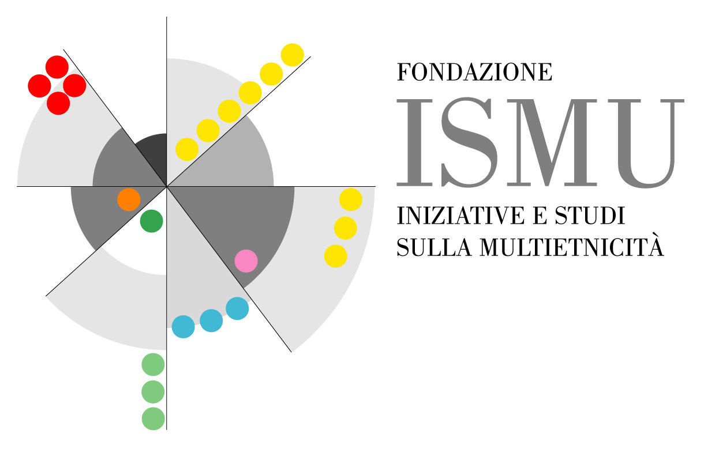 | in collaborazione con | 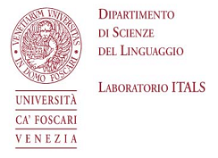 |  | 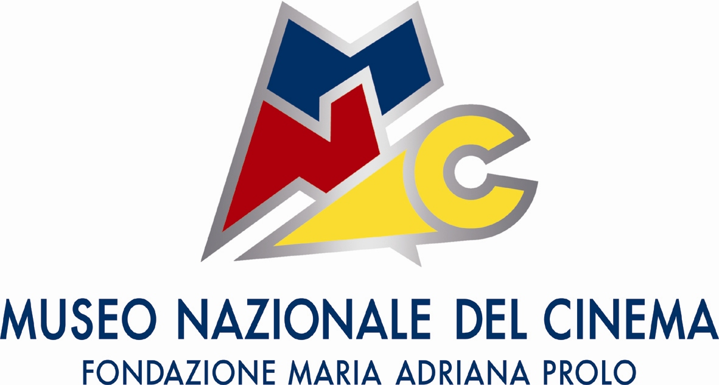

VIAGGI NELLE STORIE. Frammenti di cinema per narrare
Progetto di sperimentazione
Anno scolastico 2008/2009

Documentazione del percorso didattico-progettuale
(da redigere in forma impersonale)

Nome docente/operatore…Anna Chiara Lugarini (Save the Children) + docenti laboratorio sul genere del CTP dell’IPM Beccaria

Contesto formativo…CTP - Laboratorio sul genere, sezione femminile, IPM Beccaria, Milano

Profilo del gruppo (aspetti qualitativi e quantitativi)
Il gruppo è composto da 9 ragazze (il numero è tuttavia variabile) di età compresa tra i 14 e i 17 anni e di provenienza varia. Molte ragazze sono di origine rom.
Il livello di comprensione e di espressione linguistica è diversificato ma abbastanza buono.
Le ragazze partecipano all’attività condotta da 3 docenti del CTP Beccaria sul tema del genere.

L’ipotesi progettuale

Tematica

Scoperta dell’identità come riconoscimento di un diritto specificatamente riconosciuto nella Convenzione sui Diritti dell’Infanzia e dell’Adolescenza (CRC) e questione di genere: elementi caratterizzanti l’identità o le identità, modalità di espressione e di partecipazione. Il percorso ipotizzato intende sviluppare tre macro temi: identità: quali elementi la compongono (amore, istruzione, ecc); diritto all’espressione: difficoltà e potenzialità; principio di partecipazione e diversità (ad es. tra donne, uomini; tra culture).

Mappa concettuale (da allegare)

Sequenze selezionate (specificare titolo della sequenza, film, tema, capitolo – da indicare nell’ordine di presentazione ipotizzata)
1)Diritto all’identità

- Sognando Beckham: Il segreto di Jasminda / Crescere. Identità e radici. Temi: giovani/ stereotipi/ cultura/ genere/ rappresentazione dei ruoli di genere/
- Sognando Beckham: Matrimoni e divieti / Famiglia. Scelte affettive Temi: giovani/ cultura/ matrimonio combinato/ matrimonio d’amore/ sessualità
- Un bacio appassionato: Un’opportunità irripetibile / Lavoro Progetto di vita. Temi: progetto di vita/ genere/ scelta/ conflitto/ rapporto genitori-figli/ indipendenza/ comunità/ aspirazione professionale/ rispetto

2)Diritto di espressione
- Mickibo & Me: La linea di confine / Crescere, Identità e radici Temi: identità/ confine/ scelta personale/ coraggio
- Un bacio appassionato: Identità plurale / Crescere; Id. e radici Temi: dichiarazione di identità/ immagine di sé/ affermazione personale/ comunità
- Alla luce del sole: Pensare con la propria testa / Crescere, Maestri di vita Temi: indipendenza di pensiero/ comunicazione/ saper essere/ valori/

3)Differenze di comportamento legate al genere ma anche alla dimensione culturale
- East is east: Adesso basta! / Famiglia In famiglia Temi: ruolo materno/ ruolo paterno / la donna forte che difende i suoi figli
- Tarzan di gomma: Diventare un vero uomo vero / Crescere, Con gli adulti Temi: rappresentazione dei ruoli di genere / modello culturale/ modello familiare/ modello educativo
- Yalla Yalla: Che vuol dire “innamorato”? / Famiglia, Scelte affettive Temi: Famiglia/ scelte affettive/ seconde generazioni/ aspettative genitoriali/ conflitto generazioni/ matrimonio combinato
- Yalla Yalla: Famiglia: Perché non diciamo che ci sposiamo? Scelte affettive Temi: scelte affettive/ seconde generazioni /
strategie di risoluzione del conflitto

Obiettivi
- Proporre alle ragazze frammenti cinematografici in una chiave di lettura interculturale sul tema dell’identità e della partecipazone, attraverso una prospettiva legata ai diritti, con riferimento alla CRC, e all’esperienza personale, ai contesti di riferimento (il carcere, i luoghi di origine, ecc.), indagando le specificità legate al genere;
- Sviluppare un dialogo e un approfondimento personale e di gruppo attraverso attività interattive
- Creare occasioni di scambio e di confronto a distanza con altri soggetti della scuola e del carcere coinvolti in altri percorsi di sperimentazione

Il percorso realizzato e ridefinito

Mappa concettuale elaborata nella dinamica comunicativa all’interno del gruppo (da allegare) La mappa è rimasta invariata in quanto non è stato possibile utilizzarla come strumento di lavoro con le ragazze. Essendo già abbastanza articolata non è stata variata ma si è scelto di soffermarsi in modo diverso sui vari temi/elementi.

Obiettivi
- Intraprendere una riflessione con le ragazze dell’IPM Beccaria su alcuni diritti fondamentali riconosciuti dalla Convenzione Onu sui Diritti dell’infanzia e dell’adolescenza (CRC), attraverso un approccio caratterizzato da un’attenzione specifica alla questione del genere, con l’intenzione di facilitare il dialogo e lo scambio tra le ragazze stesse e di rafforzare la consapevolezza di ognuna rispetto alla propria identità, appartenenza, genere, ecc.
- Sperimentare modalità e strumenti didattici diversi, fra i quali l’utilizzo delle sequenze cinematografiche, al fine di facilitare lo scambio e garantire la partecipazione di tutte all’attività proposta.
- Creare l’occasione di un confronto e di uno scambio, anche se indiretto, con altri studenti e studentesse che affrontano percorso analogo sugli stessi temi.

Tempi
Periodo di sperimentazione: gennaio- maggio 2009
Numero lezioni/incontri: 8 + almeno 10 ore di progettazione e condivisione con le docenti destinate in fase iniziale a condividere l’ipotesi progettuale e a definire sia la scelta delle sequenze da proporre sia la tipologia di attività da far seguire; durante il percorso gli incontri erano invece tesi a verificare l’andamento e a organizzare/modificare alcuni aspetti in modo da riuscire a venir incontro il più possibile alle esigenze specifiche delle ragazze e più in generale del contesto.

Monte ore complessivo: 26 ore

Sequenze utilizzate (specificare titolo della sequenza, film, tema, capitolo – da indicare nell’ordine di presentazione)
1) Diritto all’identità
- Sognando Beckham: Il segreto di Jasminda / Crescere. Identità e radici. Temi: giovani/ stereotipi/ cultura/ genere/ rappresentazione dei ruoli di genere/
- Sognando Beckham: Matrimoni e divieti / Famiglia. Scelte affettive Temi: giovani/ cultura/ matrimonio combinato/ matrimonio d’amore/ sessualità
- Un bacio appassionato: Un’opportunità irripetibile / Lavoro Progetto di vita. Temi: progetto di vita/ genere/ scelta/ conflitto/ rapporto genitori-figli/ indipendenza/ comunità/ aspirazione professionale/ rispetto
- Basta guardare il cielo: Scrivere un libro/ Crescere/ Identità tra pari. Temi: istruzione/cose che so fare/ i talenti/ amicizia/relazioni tra pari

2)Diritto di espressione
- Mickibo & Me: La linea di confine / Crescere, Identità e radici Temi: identità/ confine/ scelta personale/ coraggio
- Alla luce del sole: Pensare con la propria testa / Crescere, Maestri di vita Temi: indipendenza di pensiero/ comunicazione/ saper essere/ valori/
3)Differenze di comportamento legate al genere ma anche alla dimensione culturale

- Yalla Yalla: Che vuol dire “innamorato”? / Famiglia, Scelte affettive Temi: Famiglia/ scelte affettive/ seconde generazioni/ aspettative genitoriali/ conflitto generazioni/ matrimonio combinato
- Yalla Yalla: Famiglia: Perché non diciamo che ci sposiamo? Scelte affettive Temi: scelte affettive/ seconde generazioni /
strategie di risoluzione del conflitto

Tappe del percorso
(focalizzare l’attenzione sugli snodi, sui tempi e sugli elementi di cambiamento rispetto all’ipotesi iniziale)

Il percorso è stato svolto abbastanza in linea con quanto progettato anche se i tempi sono stati allungati rispetto all’ipotesi iniziale e questo da un lato per adeguare l’attività ai tempi e ai bisogni delle ragazze, dall’altro per ragioni pratiche legate alla specificità della struttura Beccaria.
Durante il primo incontro sono state proposte le sequenze e per ognuna è stata sollecitata una riflessione guidata (es. brainstorming relativamente a quanto accadeva, ai ruoli, alle caratteristiche dei personaggi, ecc.) con l’obiettivo di andare man mano a individuare quali elementi definiscono o possono definire la costruzione dell’identità di ognuno e riflettere sulle differenze tra immagine di sé che ognuno ha e immagine che hanno invece gli altri. Le diverse sequenze hanno permesso anche, come in parte previsto, di condurre la discussione sulle difficoltà che possono sorgere là dove giocano le differenze culturali: ad esempio tra pari (le ragazze nello spogliatoio della 2 sequenza vista), o all’interno della famiglia (3 sequenza). La visione delle sequenze e la discussione hanno permesso di lavorare anche sulle esperienze e le situazioni personali delle ragazze, secondo il gioco di rispecchiamento tipico della finzione cinematografica. Tra i temi emersi dalle discussioni: le difficoltà che possono emergere nel confronto con i genitori o con i coetanei; il conflitto possibile tra le tradizioni familiari e i desideri, le ambizioni, gli stili dei più giovani. Lavorare a partire dalle sequenze ci ha permesso inoltre di riflettere anche sul concetto del diritto all’identità e sul principio di non discriminazione a partire dal riconoscimento della pluralità, delle somiglianze e delle differenze. In modo particolare questo è stato possibile grazie al lavoro creativo sulla creazione di “sagome” rappresentative dell’identità di ognuna delle partecipanti. Le sagome sono state realizzate nel corso del primo incontro, mentre sono state concluse e presentate dalle ragazze successivamente grazie al lavoro fatto dalle docenti. Si è scelto di mostrare anche la sequenza da “Basta guardare il cielo” per trasmettere un messaggio positivo e costruttivo rispetto al fatto che tutti hanno dei talenti e che si tratta solo di capire come usarli e di individuare motivazioni e possibili “aiutanti”. La sequenza è stata decisamente apprezzata dalle ragazze, invitate a pensare a quali cose sanno fare meglio e da lì a creare la propria sagoma.
In un secondo incontro alla presenza della formatrice di Save the Children si è scelto di non presentare le sequenze cinematografiche ma di approfondire il discorso sull’identità e in particolare sull’identità al femminile a partire da immagini e testi letterari. Il passaggio è stato dunque dalle sequenze cinematografiche viste inizialmente, all’elaborazione personale, all’incontro/confronto con altre donne appartenenti al mondo della scienza, dello spettacolo, alla storia o figure particolarmente significative (donne rom in festa, donne che manifestano per i propri diritti, ecc.). L’attività proposta è stata interattiva e ha permesso di dialogare sulle rappresentazioni al femminile, sulle donne protagoniste di storie ed eventi a partire da immagini e informazioni, brevi letture, fino ad arrivare a rielaborazioni personali quali invenzione di interviste e di storie.
Il terzo incontro ha preso in esame il tema del diritto all’espressione e alla partecipazione e come previsto sono state mostrate le sequenze tratte da Michy Bo and Me e Alla luce del sole mentre è stata tralasciata la sequenza da Un bacio appassionato per mancanza di tempo e valutando che la visione delle sequenze risultava comunque un po’ faticosa. Le sequenze sono state mostrate più volte e inizialmente senza audio con l’obiettivo di far riflettere e coinvolgere le ragazze nel fare delle previsioni su quanto mostrato. Ai brainstorming e alla discussioni guidate sono seguite riflessioni più sul vissuto personale ovvero su quanto fossero in grado di scegliere autonomamente e su eventuali situazioni in cui avessero sperimentato direttamente il “pensare con la propria testa”. Questo tema è risultato in modo particolare sensibile. In un momento diverso le ragazze sono state invitate a disegnare e a inventare delle frasi che rappresentassero per loro il senso dell’espressione “pensare con la propria testa”.
Dopo un’interruzione del percorso dovuta a situazioni interne si è ripreso con la visione del film “La sposa più bella” ispirato alla vicenda di Franca Viola, scelto in parte perché il personaggio di Franca Viola era già stato presentato in altra situazione e in parte perché ritenuto dalle docenti significativo e stimolante per i temi trattati. Alla visione e alla elaborazione di alcuni punti e temi-problemi emersi si è passati alla visione delle sequenze del terzo gruppo, sui matrimoni combinati e sulle diverse percezioni dell’amore (tratte dal film Yalla Yalla), tralasciando invece quelle sui ruoli all’interno della famiglia. La selezione è stata fatta sia in considerazione dei tempi del progetto, sia e soprattutto alla luce del fatto che il gruppo fosse cambiato in larga parte e che più ragazze trovassero difficoltà nel seguire le visioni, in parte per ragioni di comprensione linguistica, in parte per la modalità e lo strumento, ritenuto non sufficientemente coinvolgente. Dal film e dalle sequenze si è cercato di creare un’occasione per condividere quanto accade all’interno delle comunità rom o comunque nei contesti di appartenenza delle ragazze, individuando elementi comuni e differenze, esplorando le ragioni o le origini di taluni valori e comportamenti per arrivare infine alla messa in scena di un matrimonio rom. La realizzazione di questa rappresentazione è stata curata dalle docenti in un incontro da loro condotto autonomamente.
Un ultimo incontro ha permesso di mostrare e di condividere alcuni degli elementi e dei risultati emersi nei laboratori condotti con la scuola Cavalieri e con il gruppo di donne detenute a San Vittore, cercando lo scambio di opinioni e il confronto rispetto alle esperienze diverse. Nello stesso tempo si è introdotta la Convenzione Onu sui Diritti dell’Infanzia e dell’Adolescenza, strumento principale di lavoro per l’Area Educazione e Scuola di Save the Children Italia e ne sono stati presentati i principi e i contenuti principali anche richiamandosi al percorso svolto negli incontri precedenti. L’incontro aveva dunque l’obiettivo di chiudere l’esperienza fatta e di condividere in qualche modo il quadro di riferimento sul quale era stato realizzato l’intero percorso, nonché di fornire alle ragazze la possibilità di conoscere la CRC e i diritti in essa contenuti. A tutte le ragazze è stato somministrato un questionario di valutazione, sebbene quasi tutte avessero partecipato solo a parti del laboratorio. Solo 2 ragazze sono state presenti quasi dall’inizio.

Strumenti integrativi (poesie, canzoni, fotografie...) (da allegare)
(qui solo elenco)
- Immagini ritagliate da giornali per poterle usare nella costruzione delle sagome
- Immagini di donne e informazioni su di loro
- Testi tratti da “Rosso come una sposa” di Anilda Ibrahimi,
- Film “La sposa più bella” di Damiano Damiani
- Convenzione Onu sui Diritti dell’Infanzia e dell’Adolescenza, versione child friendly elaborata da Save the Children Italia Onlus.

I criteri e gli strumenti di valutazione

Quali elementi sono stati oggetto di valutazione?
Al di là di un monitoraggio realizzato durante il percorso attraverso il confronto continuo con le docenti quasi ad ogni fine incontro, si è scelto di condurre la valutazione finale a chiusura del lavoro fatto e somministrando un questionario sia alle ragazze che alle docenti. I questionari appositamente realizzati (quello per le ragazze è stato elaborato insieme alle docenti) hanno preso in considerazione la tipologia del percorso proposto in termini di: contenuti e temi affrontati; modalità (metodologie, strumenti e linguaggi) di conduzione; acquisizione e/o rafforzamento delle conoscenze; possibilità di partecipare ed esprimere proprio punto di vista; interessi e ambiti da approfondire in altro momento.
Quali gli strumenti utilizzati? Questionari

É stato previsto il coinvolgimento degli studenti nella valutazione del percorso? Se sì, con quale modalità? (in questo caso allegare eventuali strumenti e il feedback degli studenti (il parlato) emerso nell’interazione fra pari)

Si attraverso i questionari finali. Nel corso del laboratorio ci sono stati alcuni momenti di valutazione intermedia in particolare sulla scelta dei temi e sulla tipologia delle attività correlate. Ad esempio si è scelto insieme alle ragazze di dare vita alla messa in scena del matrimonio tradizionalmente vissuto all’interno dei campi rom, invece che utilizzare altre modalità e linguaggi per approfondire e/o esplorare il contenuto delle sequenze.

Altre osservazioni
La forte condivisione con le docenti dell’intero percorso, l’esperienza personale nella conduzione di laboratori didattici, la comprensione man mano crescente del contesto e il confronto con l’esperienza dello stesso laboratorio realizzata a scuola e a San Vittore permettono di chiudere il percorso con alcune osservazioni utili per la realizzazione di altre attività simili
- Ridurre il numero di sequenze o concentrare il momento della visione nella fase iniziale per poi andare eventualmente a vedere anche uno o due film per intero. Per quanto la sequenza risulti sempre un ottimo stimolo, non c’è abitudine all’utilizzo e spesso l’aspettativa di vedere tutta la storia è alta. E’ stata fondamentale la selezione condivisa delle sequenze con le docenti che conoscevano meglio il contesto e i possibili agganci alle “storie” delle ragazze.
- Mantenere l’alternanza tra visione e discussione sulla sequenza ed elaborazione con altri strumenti e/o linguaggi perché permette di agganciare e concretizzare meglio quanto emerso sia a livello individuale che di gruppo, oltre che tenere più alto l’interesse.
- Avere estrema attenzione ai supporti tecnici per garantire una buona e “distesa” visione delle sequenze (schermo sufficientemente ampio, ecc.) al fine di ottenere un buon coinvolgimento delle partecipanti.

